第五单元达标检测卷

时间：90分钟　满分：100分

**一、基础训练营(42分)**

1．选择加点字在词语中的正确读音，用“√”标出。(3分)

蓑衣 (1)shuāi( ) (2)suō( )

静悄悄 (1)qiāo( ) (2)xiào ( )

觉察 (1)jiào( ) (2)jué ( )

2．选字填空。(6分)

捕 铺

( )鱼 ( )路 追( ) ( )张

漂 飘

( )扬 ( )亮 ( )白 ( )落

钓 钩

挂( ) 鱼( ) ( )子 ( )鱼

3．读拼音，写词语。(9分)

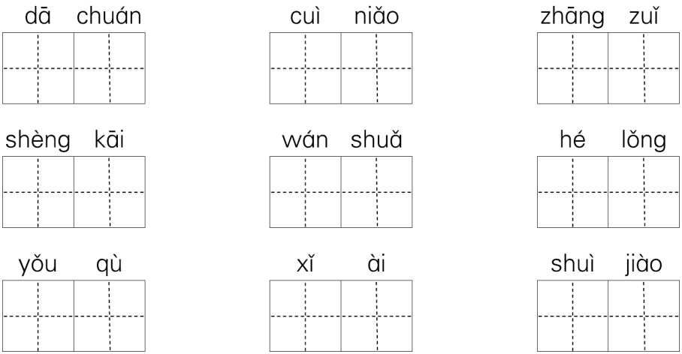

4．在括号里填上合适的词语。(6分)

( )的小鸟 ( )的小鱼 ( )的草地

( )的花瓣 ( )的微笑 ( )的香味

5．选词填空。(4分)

观察 观看

(1)经过认真( )，我终于发现了金色草地的秘密。

(2)爸爸带我去体育场( )篮球比赛。

因为……所以 不但……而且

(3)翠鸟( )长得漂亮，( )会捕鱼。

(4)( )我仔细观察，( )我发现了蒲公英的秘密。

6．在括号里填上合适的“ABB”式词语。(4分)

(1)妈妈( )地站在书房门口不知有多久了。

(2)老师来了，( )的教室一下子安静下来。

(3)我( )地走上了领奖台。

(4)这间屋子里连一张桌子也没有，显得( )的。

7．下面句子不是比喻句的一项是( )(2分)

A．运动员们像离弦的箭一样冲向终点。

B．蒲公英的花就像我们的手掌，可以张开、合上。

C．所有的龙似乎都在游动，真像活了一样。

D．美丽的小彩灯一闪一闪的，像天上的星星。

8．按要求完成句子练习。(8分)

(1)弟弟把蒲公英的绒毛朝我脸上吹。(改为“被”字句)

__________________________________________________________

(2)多么可爱的草地！多么有趣的蒲公英！(用带点词写句子)

__________________________________________________________

(3)小鸟在树上歌唱。(扩句)

__________________________________________________________

(4)今天的天气十分爽朗。(用修改符号修改病句)

__________________________________________________________

**二、综合展示厅(10分)**

9．给句子排排队。(5分)

( )它的花，就像五角星，远远望去，就像在绿色的布匹上点缀着一颗颗的红星星。

( )茎的顶端，顶着几个含苞欲放的花骨朵，就像几个粉红色的小饺子。

( )瞧，它的茎微微发红，一片片叶子油亮亮的，就像是打上了一层蜡似的。

( )最美丽动人的，要数四季海棠的花朵了。

( )四季海棠真是美丽极了！

10．交流分享。(4分)

一次平常之旅，因为留心观察，作者认识了一位可爱的新朋友——会搭船的翠鸟。你在生活中观察到了什么？用几句话写下来和同学们交流一下吧！

__________________________________________________________

_____________________________________________________________________________________________________________________________________________________________________________

**三、课本直通车(12分)**

11．根据课本内容填空。(8分)

(1)搭船的鸟是一只( )，它的羽毛是( )的，翅膀带着一些( )，还有一张( )的长嘴，十分( )。

(2)早上，草地是( )的，因为蒲公英的( )；中午，草地是( )的，因为蒲公英的( )。

(3)观察时不仅用眼睛( )，用耳朵( )，还可以用手( )，用鼻子( )，有时还可以( )。

(4)生活中不缺少( )，只是缺少( )。——[法国]罗丹

12．判断正误，对的打“√”，错的打“×”。(4分)

(1)留心周围的事物，我们就会有新的发现。( )

(2)《我家的小狗》中的“王子”会数数，说明它的智商跟人一样，没有差别。( )

(3)细致的观察可以让我们对事物有更多更深的了解。( )

(4)《我爱故乡的杨梅》告诉我们，作者爱的是杨梅，并不是故乡。( )

**四、阅读检阅台(12分)**

葡 萄

我家的小院里种了一棵葡萄。冬天，爸爸和我在葡萄架下挖了个深深的坑，在里面埋些肥料。冬天刚过，棕褐色的藤蔓上长出了一颗颗豆粒般大的紫色的芽苞，这些小芽苞在春风的爱抚下，在春雨的滋润下，从顶端绽放出一片片婴儿手掌般大小的鹅黄色的嫩叶。这些嫩叶逐渐长大了。茂密的枝叶向四面展开，就像搭起了一个绿色的凉棚，葡萄架下顿时有了一片绿荫，把我家的小院点缀得非常美丽。

不多久，在葡萄藤叶之间的藤蔓顶端，开出了像柳絮一样的小花，银白色的小花只有小米粒那么大。仔细一看，每朵花有四个花瓣。随着春天一天天过去，一串串小花变成了一串串绿宝石似的葡萄。慢慢地，这“绿宝石”长大了，由绿变淡紫，由淡紫变深紫……

葡萄成熟了！ 那一串串光亮亮、圆溜溜的葡萄挂在架上，像一盏盏精心制作的水晶吊灯。这时，已经是夏天了。

傍晚，我端上一个小板凳，坐在葡萄架下乘凉，乘着月光摘下一串葡萄品尝，甜甜的，一身的暑意顿时烟消云散了。

甜甜的葡萄使我尝到了丰收的喜悦。

13．在括号里填上适当的词语。(4分)

( )的藤蔓 ( )的芽苞

( )的嫩叶 ( )的小花

14．作者描写葡萄花时，主要抓住了花的______________来写，把它与________和________作了比较。(3分)

15．成熟的葡萄的样子是______________，作者把它比成__________。(2分)

16．你曾种过什么植物或者养过什么动物吗？写写你对它的喜爱之情。(3分)

______________________________________________________________________________________________________________________________________________________________________________

**五、习作百花园(25分)**

17．你最喜欢的水果是什么呢？请你仔细观察它的形状、颜色等，写一篇作文，记得用上平时积累的好词佳句！